我校举行青年教师培养工作会议
11月10日，我校青年教师培养工作会议在M612举行。校长潘迎捷、党委书记江彦桥、副校长朱瑞庭出席，各学院、职能处室负责人，市优青项目负责人，2016年市育才奖获奖老师、优秀带教导师和青年教师代表与会。马长伟处长主持。
马长伟处长宣读了2016年市育才奖，2014—2015、2015—2016学年青年教师带教优秀导师、2016年青年教师带教结对名单、市青年教师培养资助计划优秀项目、市青年教师培养资助计划结题名单。校领导为获奖教师颁奖。
市育才奖代表刘立华，优秀带教导师代表吴庆彪、成长生，青年教师培养资助计划优秀项目获得者代表张娜娜分别发言，分享教育教学中经验做法和心得收获。
潘迎捷校长最后讲话。潘校长对获奖的教师、优秀导师表示祝贺和感谢，潘校长指出，今年是我校“十三五”规划开局之年，是全面推进实施卓越建桥计划的一年。“十三五”期间，学校要顺利通过本科教学工作审核评估和申硕，师资队伍建设是关键，董事会将“师资队伍建设”列入对校领导班子考核的重要指标。潘校长强调，师资队伍建设是学校发展的重要基础和战略任务，“基础不牢，地动山摇”，要立足长远，为学校今后发展储备力量，希望获奖教师牢记习近平总书记在今年“五一”国际劳动节、“五四”青年节前夕，知识分子、劳动模范、青年代表座谈会上的讲话精神，坚定信念、志存高远，勤于学习、增强本领，实干奋进、勇于担当，严于律己、锤炼作风，在学校发展中实现自身价值。

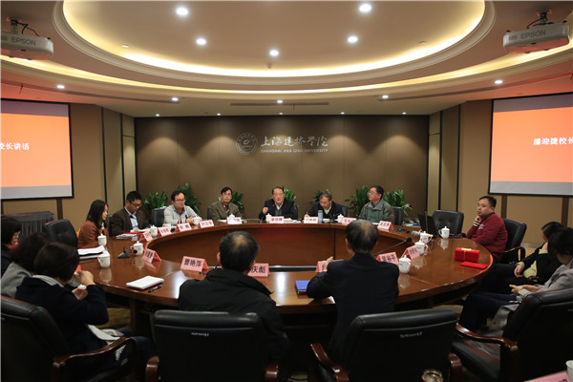
会议现场
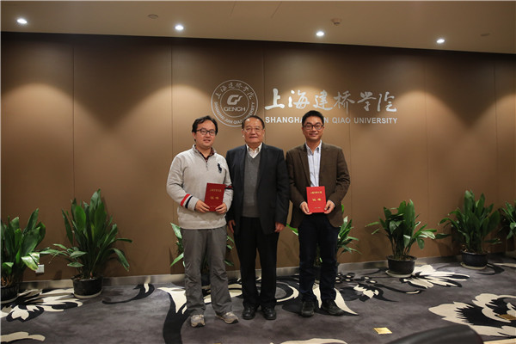
潘迎捷校长为2016年市育才奖颁奖
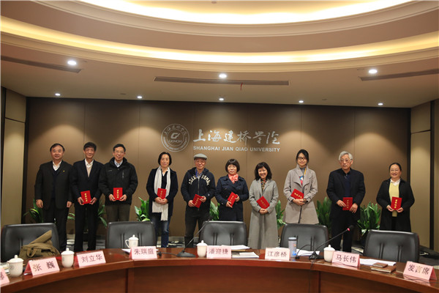
江彦桥书记为2014—2015、2015—2016学年青年教师带教优秀导师颁奖
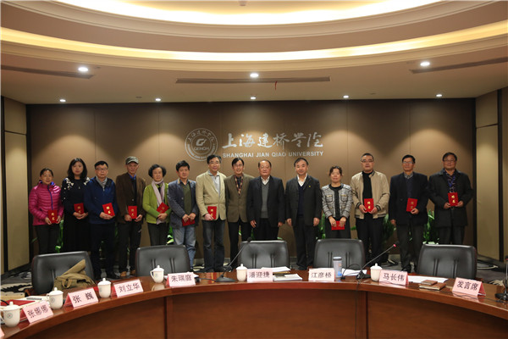
校领导为2016年带教导师颁发聘书
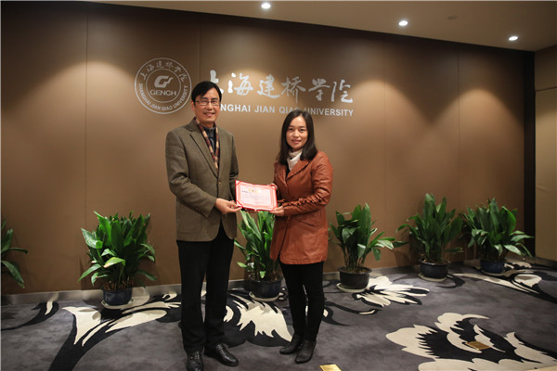
朱瑞庭副校长为市青年教师培养资助计划优秀项目颁奖

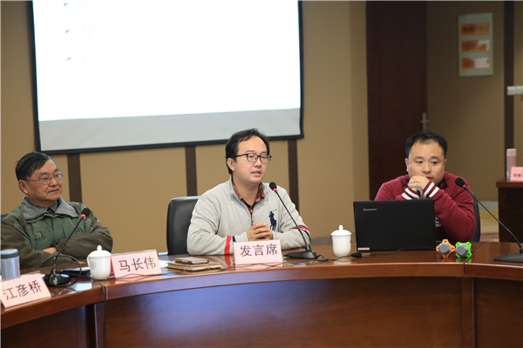
刘立华代表发言
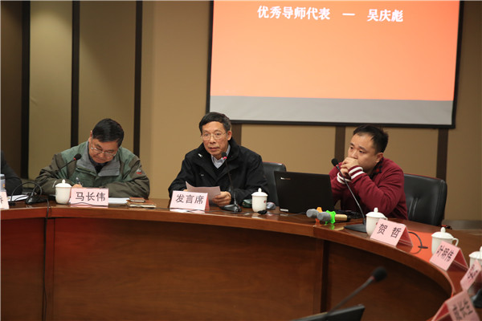
吴庆彪代表发言
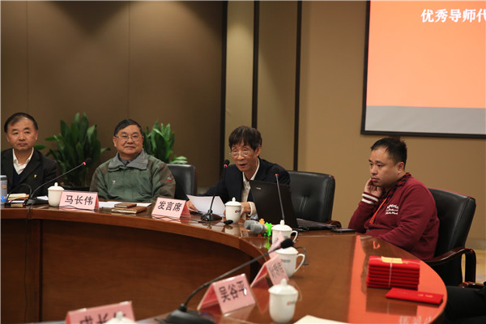
成长生代表发言
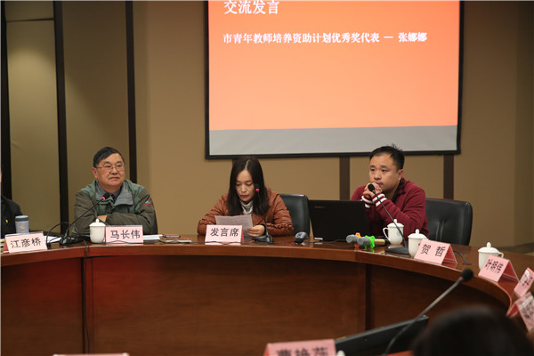
张娜娜代表发言

